**FACULTAD DE INGENIERIA EN ELECTRICIDAD Y COMPUTACION**

**DESARROLLO DE APLICACIONES WEB**

**I TÉRMINO 2019**

**TRABAJO AUTÓNOMO 3**

Complete el archivo de reporte que evidencie cada uno de los pasos que tiene a continuación.

1. Utilice una fuente de datos gratuita, como [Kaggle](https://www.kaggle.com/datasets)[1], [Datos Banco Mundial](https://datos.bancomundial.org/)[2] o [Banco de Datos Abiertos](http://aplicaciones3.ecuadorencifras.gob.ec/BIINEC-war/index.xhtml)[3], para seleccionar un conjunto de datos a su elección.
2. Cargue el conjunto de datos a la base de datos no relacional de su elección. Esta base de datos no relacional puede ser local o en un DBaas.
3. Utilice el backend web framework asignado para crear un RESTful API para acceder a los datos en la noRDBMS.
4. Genere un sitio web de consulta para el RESTful API con todos los métodos disponibles. Utilice como referencia el sitio de RESTdb.io. Puede utilizar los módulos o los componentes de su backend web framework.

[Swagger – RESTdb.io](https://vecinos-8ff3.restdb.io/apps/swagger/)

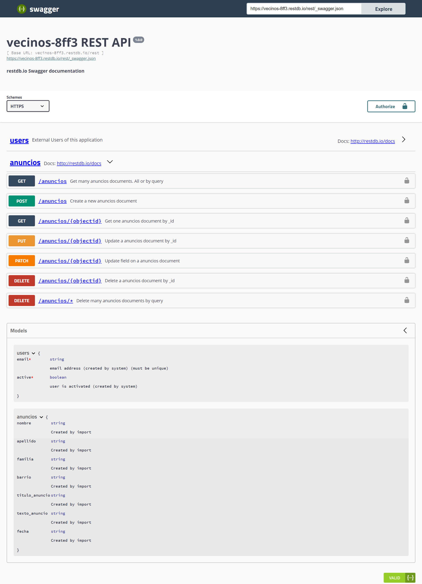

1. Kaggle. https://www.kaggle.com/datasets
2. Datos Banco Mundial. https://datos.bancomundial.org/
3. Banco de Datos Abiertos. http://aplicaciones3.ecuadorencifras.gob.ec/BIINEC-war/index.xhtml